Дз для 6-10 классов по истории и обществознанию с 12.05 до 22.05

6 класс
История
Параграф 20 и 21 внимательно прочитать, посмотреть (если есть возможность видео) https://youtu.be/bCjnytMt0gw и https://youtu.be/gvuPrDuSvUo , https://youtu.be/VgjQ7LYn__w и письменно выполнить задания. (за каждый параграф отдельная оценка)
По 20 параграфу необходимо заполнить таблицу (п.2 и 3 учебника)
Князь московский | Годы правления | Территории, которые смог присоединить к Москве
 | 1276-1303
Юрий Данилович
А также выписать в тетрадь ВСЕ (не менее пяти!) причины возвышения Москвы (из п. 5)
По параграфу 21 записать текст, заполнив пропуски необходимыми словами (п. 4,5)
Дмитрий решил принять бой на ____________ поле. Сражение состоялось ______________. Начало сражению положил бой между ______________ и ______________. Большую роль в победе русского войска сыграл Засадный полк, который возглавлял ________________. Мамай и монголо-татары проиграли, но хан _____________ решил отомстить, и в ___________ разорил Москву. Дмитрию ____________ снова пришлось выплачивать дань Орде.

Общество.
Задания по некоторым пройденным за год темам, поэтому необходимо воспользоваться записями в тетрадках по обществознанию.
- Ниже приведен ряд характеристик, подчеркните те, которые характеризуют человека как индивида, а не личность.

Голубые глаза; упрямство; сила воли; светлая кожа; самооценка.

- Напишите, какой вид деятельности присущ каждому из упомянутых в тексте членов семьи.
Мама Наташа с раннего утра принялась за уборку квартиры. Она пропылесосила, помыла полы, погладила вещи. Ее старшая дочь в это время была в школе, она шестиклассница, а маленький сын Петя все утро играл в солдатиков.

- Ниже приведена ситуация, напиши к ней продолжение, указав, какой способ разрешения конфликта ты выбрал (подчинение, компромисс, интеграция) и почему.
Представь, что у тебя есть старший брат Игорь. Ему 19 лет, он учится в университете и подрабатывает в магазине спортивных товаров. Однажды мама купила 4 пирожных, каждому члену вашей семьи по одному. Родители съели свои сразу, брат был в университете, а ты решил съесть пирожное после тренировки по хоккею. Но, когда ты вернулся домой и открыл холодильник, пирожных не было. Оказалось, их съел брат.

7 класс
История
Внимательно прочитать параграф 20 и 24, посмотреть (если есть возможность) видео https://youtu.be/R_UFt9oQ9nw , https://youtu.be/10d_366dasI , и выполнить письменно задания

К параграфу 20 таблицу
 | Соляной бунт | Медный бунт | Восстание С. Разина
Причины
Основные даты
Состав участников
Итог

К параграфу 24 предлагаю выполнить такое задание. Опираясь на полученные из текста параграфа знания, а также используя картину В.И. Сурикова «Боярыня Морозова» ответьте на вопросы: 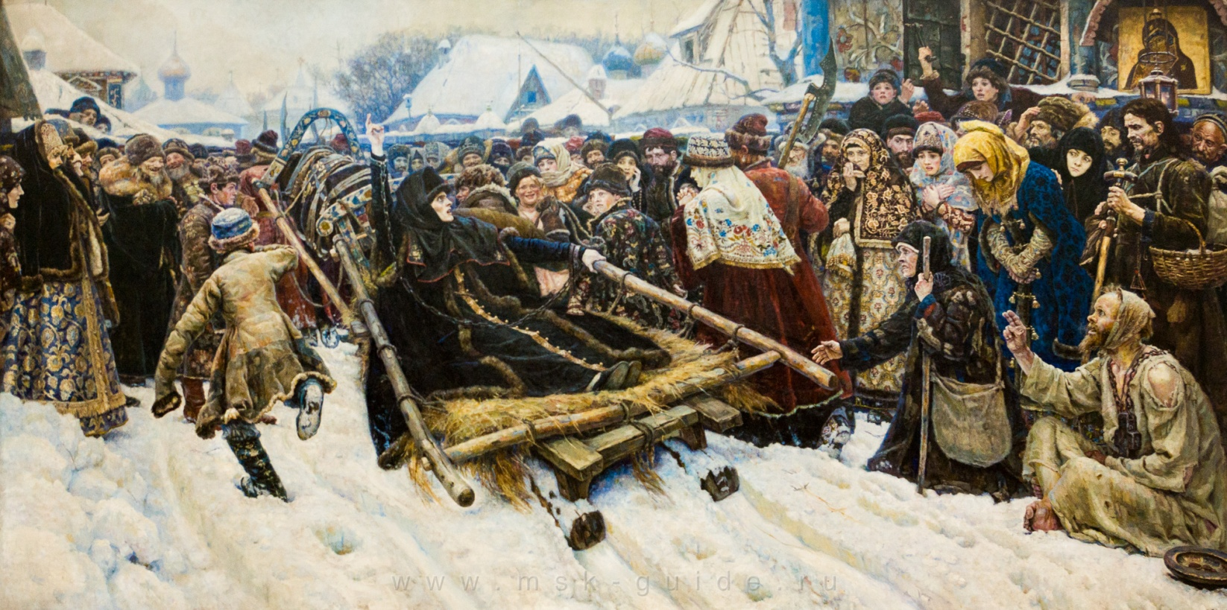
- К какому религиозному течению относится боярыня и как вы это поняли?
- Кто являлся руководителем этого течения и что с ним стало?
- Какие события положили начало расколу РПЦ (Русской православной церкви)?
- Как вы считаете, церковная реформа действительно была необходима? Почему?
Общество
Записать в тетрадь, а затем выполнить задание. Тема: «Экономика семьи» (то,что курсивом,писать не нужно)
Доход семьи – все денежные средства, получаемые ее членами из различных источников( зарплата, стипендия, пенсия и т.д.)
Доход семьи может быть фиксированным и переменным. (например, если родители бизнесмены и у них доход колеблется сильно от месяца к месяцу)
Семейный бюджет – предварительно составленная роспись доходов и расходов семьи на некоторый период времени. (бюджет существует и у государства, и у предприятий).
Расходы семьи могут быть произвольными и обязательными (питание, одежда, лекарства, коммунальные услуги и т.д.).
Полезно знать! Продолжительность рабочего дня для учащихся образовательных учреждений в возрасте от 14 до 18 лет, работающих в течение учебного года в свободное от учебы время, рабочее время не должно превышать половины нормы, установленной для работников соответствующего возраста, то есть не более 12 часов в неделю, и нормы выработки для них составляют не более 30 и 45% от норм выработки взрослого работника.
Трудовой кодекс РФ (ТК РФ) устанавливает ограничения и запреты на применение труда несовершеннолетних работников в отдельных сферах. Установление таких ограничений и запретов призвано обеспечить охрану здоровья и нравственного развития работников моложе 18 лет, в частности запрещается физически тяжелый труд и труд в опасных и вредных условиях.

Задание! Подумай и напиши, должен ли подросток зарабатывать карманные деньги? В каком возрасте и в какое время лучше всего начать работать? Почему? Какие виды работ наиболее предпочтительны для подростков и почему? Почему нужно ли вести список своих доходов и расходов?

8 класс
История
Прочитать параграф 25 и написать рассказ(7-8 предложений) о внешней политике Павла (какие цели он ставил; в чем были его ошибки; какие полководцы одерживали победы в то время; с кем вступал в союз Павел; можете ли вы считать его внешнюю политику успешной и почему)
Интересно знать!
О предчувствии собственной смерти Павлом рассказал Матвей Муравьев-Апостол, сын заговорщика Ивана Муравьева-Апостола и брат знаменитого декабриста. Перед смертью Павел простился с Михаилом Кутузовым, который прославится победой над Наполеоном: «11 марта Павел I весь день подходил к дворцовым зеркалам и находил, что лицо его отражается в них с искривленным ртом. Придворные из этого повторяемого замечания заключали, что заведующий дворцами князь Юсупов впал в немилость. Этого же числа, вечером, Павел долго беседовал с М. И. Кутузовым. Наконец, между ними разговор зашел о смерти. «На тот свет идтить — не котомки шить», — были прощальными словами Павла I Кутузову…»

Общество

Прочитать внимательно параграфы 24,25 и 26, выписать в тетрадь определения понятий потребление,инфляция, реальный доход,номинальный доход и написать рассуждение (6-7 предложений) о своем отношении к кредитам (указать, что в них хорошего и что плохого; в каких случаях следует взять кредит, а в каких воздержаться; где лучше всего взять кредит и какую максимальную сумму, на ваш взгляд, можно брать в кредит и почему)

Подсказка!
Плюсы покупки товаров в кредит
покупка в кредит спасает от возможности подорожания товара в будущем;
покупка в кредит спасает от возможности исчезновения товара с прилавков;
покупка в кредит позволяет купить на месте товар нужной модификации, при условии, что он есть в наличии;
покупка в кредит позволяет купить вещь в момент её наивысшей актуальности для покупателей;
покупка в кредит позволяет оплачивать товар несущественными платежами на протяжении нескольких месяцев.
Минусы
процент по кредиту существенно увеличивает стоимость товара;
самым существенным психологическим недостатком покупки в кредит можно назвать истечение периода первоначального удовольствия от покупки в то время, как платежи по кредиту необходимо платить ещё много месяцев;
велик риск заплатить кредитному учреждению гораздо большую сумму за пользование кредитом, чем кажется на первый взгляд — зачастую банки в России маскируют реальную процентную ставку.

9 класс
История
Прочитать параграфы 27,28 и 29, (рекомендую еще посмотреть видео о русской культуре https://youtu.be/cgLFTitXPdw ) и письменно ответить на вопросы 5,6 (вопросы для работы с текстом параграфа) и 2 (думаем, сравниваем) стр. 36.

Интересно знать! (несколько цитат Александра III)
« Я рад, что был на войне и видел сам все ужасы, неизбежно связанные с войной, и после этого я думаю, что всякий человек с сердцем не может желать войны, а всякий правитель, которому Богом вверен народ, должен принимать все меры, для того чтобы избегать ужасов войны.»
«Во всем свете у нас только 2 верных союзника — наша армия и флот. Все остальные, при первой возможности, сами ополчатся против нас»
«Когда Русский Император удит рыбу, Европа может подождать»

Обществознание
Прочитать параграф 23 и 24 и письменно ответить на вопросы (получится небольшое сочинение-рассуждение): «Почему основное общее образование – это одновременно и право и обязанность? Почему образование необходимо? В каких международных актах записано право на образование? Устраивает ли Вас отечественное образование? Чтобы Вы изменили в нем?»

Пара подсказок!
https://www.un.org/ru/documents/decl_conv/declarations/declhr.shtml ст 26.
https://externat.foxford.ru/polezno-znat/flaws-traditional-school

10 класс
История

Параграф 43-44 и 45 прочитать и выполнить задание. С помощью дополнительных источников, выясните историю «Дела Веры Засулич» и напишите небольшую! историю об этом деле. (когда и где происходило; причины, ход расследования; как и кем осуществлялось следствие; итог и решение суда; почему стал возможен такой исход; ваше личное отношение к делу и к судебной реформе Александра)

Где можно найти: https://pravo.ru/process/view/17103/

Общество
Прочитать параграф 24 «Семейное право» (ОЧЕНЬ ВНИМАТЕЛЬНО, многим в жизни пригодится)
http://лена24.рф/Обществознание_10_класс_Боголюбов/26.1.html

И написать эссе «Жениться — это значит наполовину уменьшить свои права и вдвое увеличить свои обязанности». А.Шопенгауэр

